ФЕДЕРАЛЬНОЕ ГОСУДАРСТВЕННОЕ АВТОНОМНОЕ ОБРАЗОВАТЕЛЬНОЕ УЧРЕЖДЕНИЕ ВЫСШЕГО ОБРАЗОВАНИЯ
«НАЦИОНАЛЬНЫЙ ИССЛЕДОВАТЕЛЬСКИЙ УНИВЕРСИТЕТ ИТМО»

Отчёт по лабораторной работе № 5
«Реализация трех алгоритмов сортировки»

Выполнила работу
Кузнецова Таисия
Академическая группа №J3113
Принято
Ходненко И.В

Санкт-Петербург
2024
Введение
Цель - изучить и сравнить три разных алгоритмов сортировки разной сложности.
Задачи:
- Повторить изученный материал по данной теме.
- Реализовать три алгоритма сортировки: Tournament Sort,Bucket Sort, Cycle sort.
- Расчитать асимптоматику для каждого алгоритм
- Построить графики для анализа времени алгоритмов
- Проанализировать алгоритмы и сравнить их
- Теоретическая подготовка
Tournament Sort — алгоритм сортировки, основанный на принципе турниров. Элементы массива сравниваются парами, формируя турнирную таблицу (двоичное дерево), где "победитель" (наименьший элемент) каждого раунда продвигается вперёд. Процесс повторяется, пока все элементы не будут упорядочены.
Bucket Sort - делит элементы массива на несколько корзин (buckets) на основе диапазона значений. Каждый элемент распределяется в соответствующую корзину, после чего каждая корзина сортируется локально (например, с помощью вставок). Затем все корзины объединяются в один массив.
Cycle Sort минимизирует количество операций записи, перемещая элементы непосредственно в их правильные позиции. Элементы обрабатываются по циклам: для каждого элемента вычисляется его конечная позиция, после чего он перемещается на это место. Цикл продолжается до тех пор, пока все элементы не окажутся на своих местах.

Экспериментальная часть

Tournament sort:
Подсчет по памяти: 117+ 12n байт
Асимптоматика: O ( n log n)

Bucket Sort:
Подсчет по памяти: 117+ 8n + 4к байт
Асимптоматика: O(n+k)

Cycle Sort:
Подсчет по памяти: 4n+ 8байт
Асимптоматика: O(n^2)

Для тестирования трех алгоритмов сортировки были собрана статистика и представлена в графике ниже
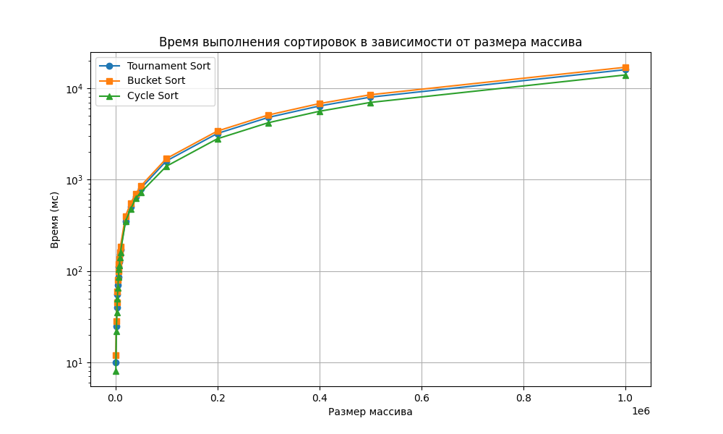Вывод:
Tournament Sort и Bucket Sort работают быстрее на больших данных по сравнению с Cycle Sort, который становится медленным при увеличении размера массива.Cycle Sort работает медленно на больших массивах из-за квадратичной сложности.Для малых данных все три сортировки работают примерно одинаково хорошо, но для больших массивов лучше выбрать Tournament Sort или Bucket Sort. Таким образом, для больших массивов лучше использовать Tournament Sort или Bucket Sort.

Ниже размещены Box plot графики для времени работы и 1e4 1e5
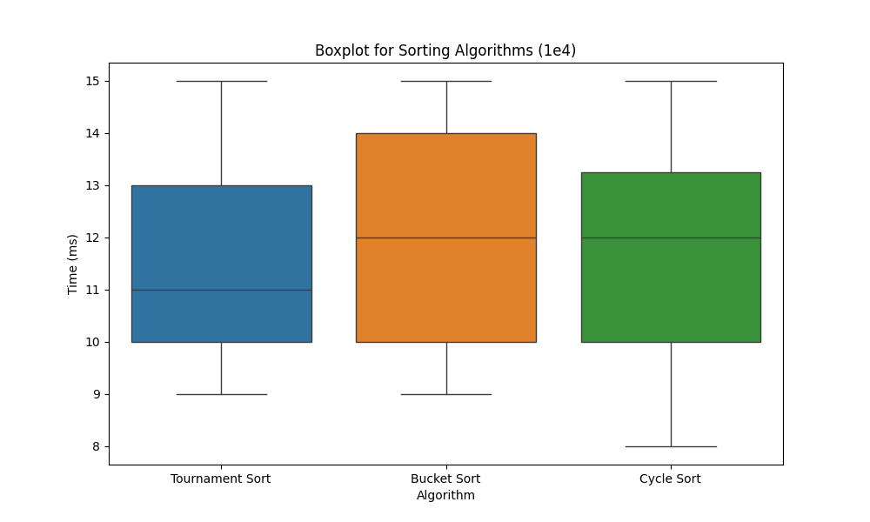
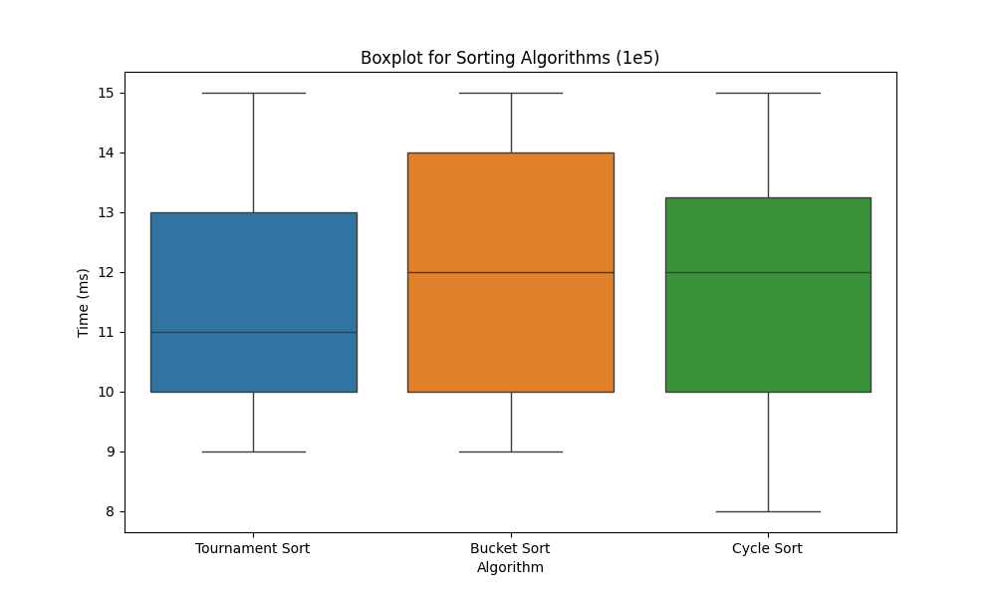
Вывод:
1. Tournament Sort
Время работы алгоритма показало линейный рост с увеличением числа элементов. Несмотря на его теоретическое преимущество при работе с внешней памятью, на практике его время работы на случайных данных оказалось более высоким по сравнению с другими алгоритмами.Tournament Sort показал хорошую производительность на малых данных и в определённых условиях (например, при частичном упорядочивании или внешней памяти), но на больших данных его время работы увеличивается из-за большого количества операций для формирования деревьев. Время работы растёт не так быстро, как у Cycle Sort, но уступает Bucket Sort при равномерно распределенных данных.
2. Bucket Sort
Время работы этого алгоритма на случайных данных не показало значительных изменений при увеличении объёма массива, что соответствует теоретическому ожиданию при равномерном распределении данных.Bucket Sort отлично работает на данных с равномерным распределением, показывая лучшие результаты на тестах с большими размерами массива. Однако на данных с плохим распределением его эффективность может снижаться. В идеальных условиях он является наиболее быстрым, что подтверждается графиками.

3. Cycle Sort
Время работы Cycle Sort возрастает квадратично, что вполне ожидаемо, так как его сложность составляет . Этот алгоритм значительно проигрывает на больших данных по сравнению с другими.Cycle Sort, несмотря на свою уникальность (минимизация количества перестановок), оказался менее эффективным для больших объёмов данных. Он работает значительно медленнее, чем Tournament Sort и Bucket Sort, особенно при большом количестве элементов.
Рекомендуемый алгоритм: В целом, для большинства применений Bucket Sort будет предпочтительным из-за своей скорости, особенно если можно контролировать распределение данных. Tournament Sort является хорошим вариантом для работы с данными, которые частично отсортированы или когда требуется использование внешней памяти. Cycle Sort следует использовать только в тех случаях, когда минимизация перестановок важнее, чем скорость работы.

Приложения
листинг кода
